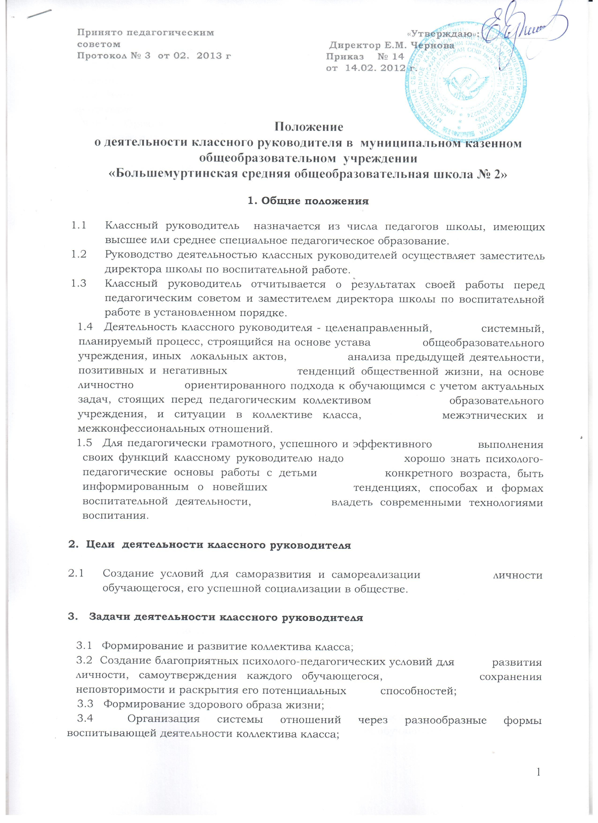

3.5 Защита прав и интересов обучающихся, ответственность за их жизнь, здоровье и безопасность в школе.
3.6 Организация системной работы с обучающимися в классе;
3.7 Гуманизация отношений между обучающимися, между обучающимися и педагогическими работниками;
3.8 Формирование у обучающихся нравственных смыслов и духовных ориентиров;
3.9 Организация социально значимой, творческой деятельности обучающихся.

4.Функции классного руководителя

  - Организационно-координирующие:
    - Обеспечение связи образовательного учреждения с семьей.
    - Установление контактов с родителями (иными законными представителями) обучающегося (лично, через психолога, социального педагога, педагога дополнительного образования);
    - Проведение консультаций, бесед с родителями (иными законными представителями) обучающегося;
    - Взаимодействие с педагогическими работниками, а также учебно-вспомогптельным персоналом образовательного учреждения;
    - .Организация в классе образовательного процесса, оптимального для развития положительного потенциала личности обучающихся в рамках деятельности общешкольного коллектива;
    - .Организация воспитательной работы с обучающимися через проведение «малых педсоветов», педагогических консилиумов, тематических и других мероприятий.
    - .Стимулирование и учет разнообразной деятельности
обучающихся и коллектива класса в целом;
    - Ведение документации(классный журнал, план работы классного руководителя);
    - Содействие получению учащимися дополнительного образования через систему кружков, клубов, секций, иных объединений дополнительного образования, существующих в школе и по месту жительства.

  - Коммуникативные:
4.2.1 Регулирование межличностных отношений между обучающимися
4.2.2. Установление взаимодействия между педагогическими работниками и обучающимися;
4.2.3 Содействие общему благоприятному психологическому климату в коллективе класса;
4.2.4 Оказание помощи обучающимся в формировании коммуникативных качеств.
4.3.Аналитико-прогностические:
    - Изучение индивидуальных особенностей обучающихся и динамики их развития;
4.3.2 Определение состояния и перспектив развития коллектива класса;

  - Контрольные:
    - Контроль за успеваемостью каждого обучающегося;
    - Контроль за посещаемостью учебных занятий обучающимися.

5. Режим работы классного руководителя
5.1 Общие правила организации работы образовательного учреждения и педагогического коллектива вытекают из ст. 130 Трудового Кодекса Российской федерации.
  - Рабочее время классного руководителя, которое он обязан посвятить детям в течение недели, - 4 часа.
  - Час классного руководителя (часы общения) – один раз в неделю по расписанию.
5.4 Количество воспитательных мероприятий – не менее двух в месяц, из которых одно может быть общешкольным.
5.5 Количество родительских собраний – не менее одного в четверть.
  - Отчеты о проделанной работе предоставляются администрации по окончании четверти по утвержденному плану.
  - В каникулярное время режим работы устанавливается согласно дополнительному плану.

6. Классный руководитель имеет право:
6.1. Участвовать в работе школьных структур самоуправления: педсовета, управляющего совета школы, профсоюзных и других общественных органов образовательного учреждения.
  - Выступать с инициативой, вносить предложения о совершенствовании деятельности образовательного учреждения, выступать с деловой, конструктивной критикой.
  - Создавать собственные воспитательные программы, творчески применять новые методы, формы, приемы воспитания, руководствуясь принципом «не навреди».
  - Защищать собственную честь и достоинство в школьных органах самоуправления и защиты, при невозможности – в государственных органах власти.

7. Классный руководитель не имеет права:
7.1. Унижать лично е достоинство воспитанника, оскорблять его действием или словом.
  - Злоупотреблять доверием ребенка, нарушать данное воспитаннику слово, сознательно вводить в заблуждение.
  - Использовать семью ученика (родителей или родственников) для наказания.
  - Обсуждать коллег с детьми, представляя их в невыгодном свете, подрывая авторитет учителя и всего педколлектива.

8. Классный руководитель должен знать:
8.1 Закон российской федерации «Об образовании».
8.2 Конвенцию ООН о правах ребенка.
8.3 Педагогику; детскую, возрастную и социальную психологию.
8.3 СанПиНы.
8.4 Педагогическую этику.
8.5 Теорию и методику воспитательной работы.
8.6 Основы трудового законодательства.

9. Классный руководитель должен уметь:
9.1. Общаться с детьми, поощряя их активность, ответственность,
подавая собственный пример деловитости и ответственности.
  - Видеть и формулировать свои воспитательные цели.
  - Составлять планы воспитательной работы.
  - Организовывать воспитательные мероприятия.
  - Организовать и провести родительское собрание.
  - Пользоваться психолого-диагностическими тестами, анкетами, опросниками, другими диагностическими методиками, соблюдая педагогическую этику.

- Документация и отчетность

  - Классный журнал.
  - План воспитательн6ой работы.
  - Личные дела учащихся.
  - Психолого-педагогические карты изучения личности.
  - Социальный паспорт класса.
  - Протоколы родительских собраний.
  - Дневник классного руководителя.
  - Папки с разработками воспитательных мероприятий, результатами педагогических и социально-псхологических исследований в классе.

11. Критерии оценки эффективности осуществления функций классного руководителя

  - Оценка эффективности работы классного руководителя осуществляется согласно положения.
  - Эффективность осуществления функций классного руководителя можно оценивать на основании двух групп критериев: результативности и деятельности.
  - Критерии результативности отражают тот уровень, которого достигают обучающиеся в своем культурном развитии (уровень общей культуры и дисциплины, их гражданской зрелости).
  - Критерии деятельности позволяют оценить реализацию управленческих функций классного руководителя (организация воспитательной работы с обучающимися, взаимодействие с педагогическими работниками, работающими с обучающимися данного класса, и другими участниками образовательного процесса, а так же учебно-вспомогательным персоналом образовательного учреждения, родителями (иными законными представителями) обучающихся и общественностью по воспитанию, обучению и творческому развитию обучающихся).

